
Галоўнае упраўленне па ахове здароўя  Магілёўскага абласнога выканаўчага камітэта  Установа аховы здароўя  “Магілёўскі абласны  анкалагічны дыспансер” |  | Главное управление по здравоохранению  Могилевского областного исполнительного комитета  Учреждение здравоохранения  «Могилевский областной  онкологический диспансер»
вул. Акадэмiка Паўлава, 2А, 212018  г. Магiлёў |  | ул. Академика Павлова, 2А, 212018  г. Могилев
тэл/факс 8 (0222) 49-80-57, E-mail: mood@mogilev.by  рахунак BY72АКВВ36040532345697000000  фiлiал № 700-Магiлёўскае абласное упраўленне  БИК AKBBBY21700  ААТ “ААБ Беларусбанк”  УНП700117844 ОКПО: 055662617000 |  | тел/факс 8 (0222) 49-80-57, E-mail: mood@mogilev.by  счет BY72АКВВ36040532345697000000  филиал № 700-Могилевское областное управление  БИК AKBBBY21700  ОАО «АСБ Беларусбанк»  УНП700117844 ОКПО: 055662617000

___01.11.2019__ № ____б/н____ Директору
на № _________ от ___________ ОДО «Манвиал»

Отзыв

УЗ «Могилевский областной онкологический диспансер» выражает благодарность ОДО «Манвиал», которое осуществляло замену фурнитуры окон в палатном корпусе на 120 коек в 2017, 2018 и 2019 годах и регулировку окон в главном корпусе с пристройкой в 2019 году.
Все работы выполнены в соответствии с нормами и правилами проведения работ, качественно и в сроки, оговоренные договором. За время нашего сотрудничества все возникающие вопросы решались быстро и грамотно.
Еще раз благодарим за хорошую профессиональную работу.

Главный врач диспансера 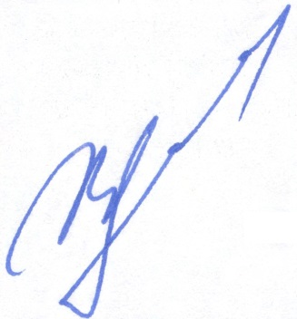 А. И. Лысов

